Содержание
1 Постановка задачи 3
1.1 Начальная постановка задачи 3
1.2 Конечная постановка задачи 3
1.3 Вывод результатa 3
2 Методика решения 4
2.1 Доказание сходимости бесконечного ряда 4
2.2 Итерационные вычисления 4
2.3 Проверка точности вычислений 4
3 Текстовый алгоритм решения задачи 6
4 Структура данных 7
5 Схема алгоритма решения задачи по ГОСТ 19.701-90 8
6 Результаты расчетов 11
Приложение А 12
Приложение Б 15

Постановка задачи

Начальная постановка задачи
Для заданной функции бесконечного ряда:

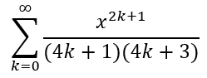

Рассчитать значение с точностями = 1*10⁻⁵ и = = 1*10⁻⁶ при X, изменяющемся от XStart = 0.1 до XFinish = 0.9 с шагом XStep = 0.1, используя цикл с постусловием Repeat…Until.

Конечная постановка задачи
Для заданной функции бесконечного ряда:

Рассчитать значение с точностями = 1 и = 1 при X, изменяющемся от XStart = 0.1 до XFinish = 0.9 с шагом XStep = 0.1, используя цикл с постусловием Repeat…Until.

Вывод результатa
Для двух заданных точностей вывести:
- Значение переменной Х.
- Значение функции бесконеного ряда Y.
- Номер шага K, на котором это значение было получено.

Методика решения

Доказание сходимости бесконечного ряда
Сходимость бесконечного ряда была доказана с помощью признака Даламбера. Если существует предел отношения последующего члена к предыдущему 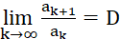 , то:

Таблица 1 – Условие сходимости по признаку Даламбера
№ | Условие | Вывод
 | D < 1 | Ряд сходится
 | D > 1 | Ряд расходится
 | D = 1 | Признак Даламбера не даёт ответа. Нужно использовать другой

Исследуем на сходимость ряд:

Найдём предел отношения последующего члена к предыдущему:

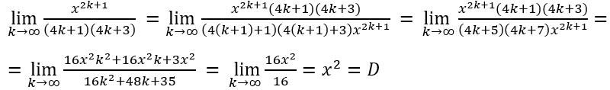

D < 1 для всех X в промежутке от 0.1..0.9 с шагом 0.1, следовательно, ряд сходится.

Итерационные вычисления
Для расчёта значений бесконечного ряда используется итерационный цикл с постусловием Repeat…Until, условием выхода их которого будет разница между двумя последовательными значениями функции, меньшая или равная точности.

Проверка точности вычислений
Проверка точности вычислений происходит путём сравнения разницы между двумя последовательными значениями функции элемента суммы с .

Текстовый алгоритм решения задачи
Таблица 2 – Алгоритм решения
Номер  шага | Назначение шага
 | acc1 = 1E-7
 | acc2 = 1E-12
 | xStart = 0.1
 | xFinish = 0.9
 | xStep = 0.1
 | x := xStart
 | i := 1
 | Начало цикла А. Проверка выполнения условия (X <= XFinish). Если условие истинно, то идти к шагу 9, иначе – к шагу 30
 | y0 := 0
 | k := 0
 | y := acc + 1
 | up := x
 | reach := false
 | Начало цикла А1
 | y0 := y
 | y := y0+up / ((4 * k + 1) * (4 * k + 3))
 | up := up * x * x
 | delta := y – y0
 | Проверка выполнения условия (not reach and (delta <= acc1)). Если условие истинно, то идти к шагу 20, иначе – к шагу 23
 | res1[i] := y
 | k1[i] := k
 | reach := True
 | k := k + 1
 | Конец цикла А1. Проверка выполнения условия (delta > acc2). Если условие истинно, то идти к шагу 14, иначе – к шагу 25
 | res2[i] := y
 | k2[i] := k
 | x := x + xStep
 | i := i + 1
 | Конец цикла А. Идти к шагу 8
 | Вывод res1[1..9]
 | Вывод k1[1..9]
 | Вывод res2[1..9]
 | Вывод k2[1..9]
 | Останов.

Структура данных
Таблица 3 – Данные
Элементы данных | Рекомендуемый тип | Назначение
Res1 | Array [1 .. 9] of Real | Массив значений бесконечных рядов первой точности
K1 | Array [1 .. 9] of Integer | Массив количеств итераций бесконечных рядов первой точности
Res2 | Array [1 .. 9] of Real | Массив значений бесконечных рядов второй точности
K2 | Array [1 .. 9] of Integer | Массив количеств итераций бесконечных рядов второй точности
I | Integer | Счетчик цикла
K | Integer | Счётчик степеней бесконечного ряда
XStart | Real | Начальное значение Х
XFinish | Real | Конечное значение Х
XStep | Real | Шаг для изменения Х
Acc1 | Real | Первая точность для итерационных вычислений
Acc2 | Real | Вторая точность для итерационных вычислений
X | Real | Значение Х
Y0 | Real | Прошлое значание дроби
Y | Real | Значение дроби
Delta | Real | Разница между двумя последовательными членами бесконечного ряда
Up | Real | Значение числителя дроби
Reach | Boolean | Переменная для проверки достижения первой точности

Схема алгоритма решения задачи по ГОСТ 19.701-90

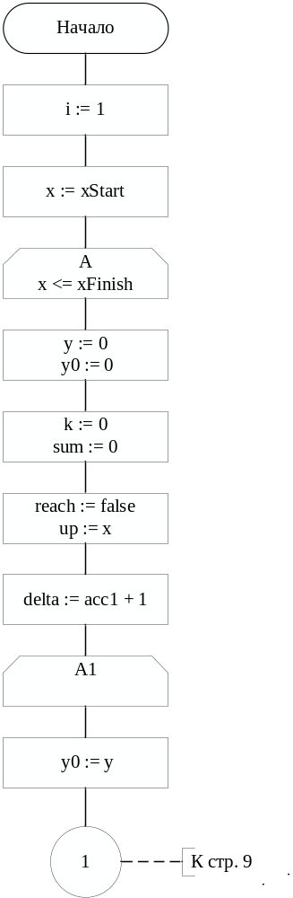

Рисунок 1 – Схема алгоритма в соответствии с ГОСТ 19.701-90 (часть 1)

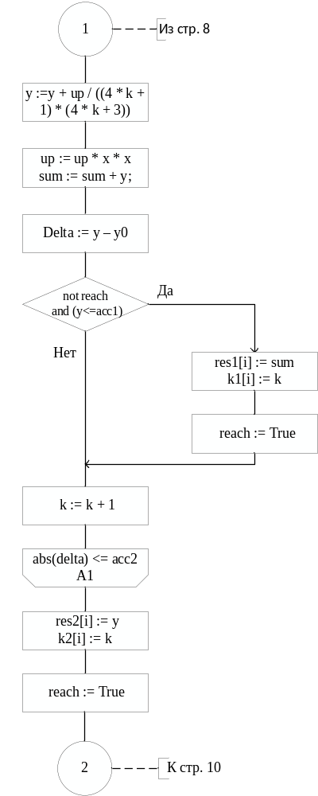

Рисунок 2 – Схема алгоритма в соответствии с ГОСТ 19.701-90 (часть 2)

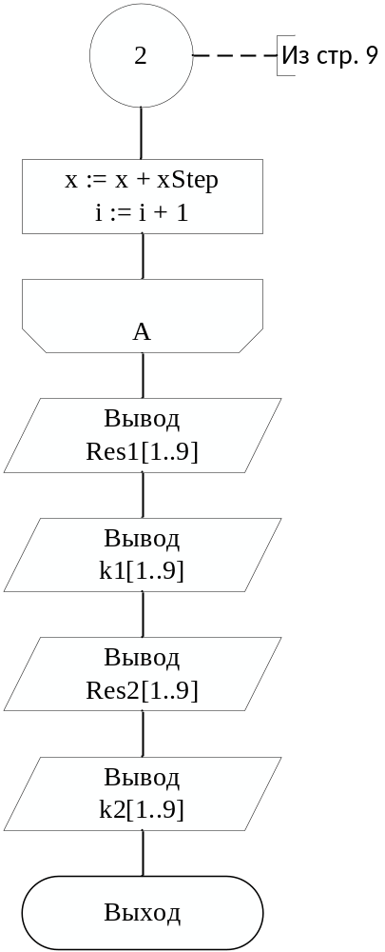

Рисунок 3 – Схема алгоритма в соответствии с ГОСТ 19.701-90 (часть 3)

Результаты расчетов
В результате выполнения программы выводятся следующие результаты расчётов:

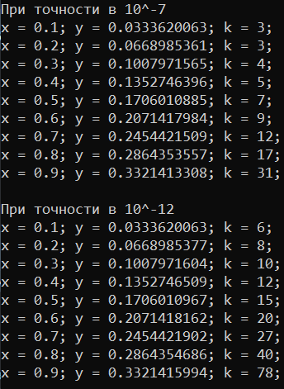

Рисунок 3 – Результаты расчётов

Приложение А
(обязательное)
Исходный код программы

Program lab3;
{
For a given infinite function calculate its value for x ranging from 0.1 to 0.9 with a step of 0.1 and with
given precisions using the cycle "Repeat...Until"
}

// use app
{$APPTYPE CONSOLE}
{$R *.res}

// use SysUtils
uses
System.SysUtils;

// declare consts
const
acc1 = 1E-7;
acc2 = 1E-12;
xStart = 0.1;
xFinish = 0.9;
xStep = 0.1;

// xStart - start value of X
// xFinish - finish value of X
// xStep - step for incrementing X
// acc1 - the first precision for calculating
// acc2 - the second precision for calculating

Var
res1: array [1 .. 9] of real;
k1: array [1 .. 9] of integer;
res2: array [1 .. 9] of real;
k2: array [1 .. 9] of integer;

i, k: integer;
x, y, y0, up, delta: real;
reach: boolean;

// res1 - first array of results
// res2 - second array of results
// k1 - first array of ks
// k2 - second array of ks
// x - variable x
// y0 - previous function value
// y - function value sum
// up - numerator of the fraction
// delta - delta for precised calculation
// k - counter for sum
// i - indicator for output
// reach - needed accuracy reach tracker

Begin

// initialise x
x := xStart;

// initialise i
i := 1;

// Start of Cycle A (x 0.1 to 0.9 in 0.1)
while x <= xFinish do
begin

// reset y, y0, k
y := 0;
y0 := 0;
k := 0;

// initialise delta
delta := acc + 1;

// initialize up
up := x;

//initialise reach
reach := false;

// start of Cycle A1 (up to the specified accuracy)
repeat

// save the previous value of y
y0 := y;

// calculate the formula
y := y + up / ((4 * k + 1) * (4 * k + 3));

// upgrade the numerator
up := up * x * x;

// calculate delta
delta := y - y0;

// check for previous results and
// save the current

If not reach and (delta <= acc1) then
begin
res1[i] := y;
k1[i] := k;
reach := True;
end;

// increment k
k := k + 1;

until abs(delta) <= acc2;
// end of cycle A1

//save values of second type
res2[i] := y;
k2[i] := k;
reach := True;

x := x + xStep;
i := i + 1;

// end of Cycle A
end;

writeln('При точности в 10^-7');
for i := 1 to 9 do
writeln('x = 0.', i, '; y = ', res1[i]:12:10, '; k = ', k1[i], ';');
writeln;

writeln('При точности в 10^-12');
for i := 1 to 9 do
writeln('x = 0.', i, '; y = ', res2[i]:12:10, '; k
= ', k2[i], ';');

readln;

End.

Приложение Б
(обязательное)
Тестовые наборы

Таблица 4 – Тестовые наборы
Тест | Данные по условию и ожидаемый  результат (Mathcad) | Полученный результат
 | 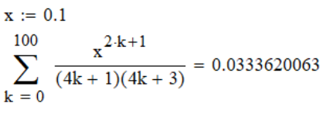 | См. пункт 6
 | 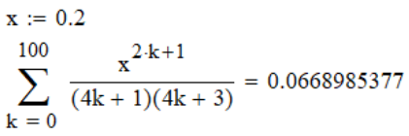 | См. пункт 6
 | 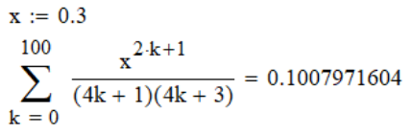 | См. пункт 6
 | 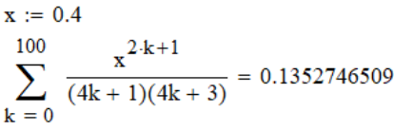 | См. пункт 6
 | 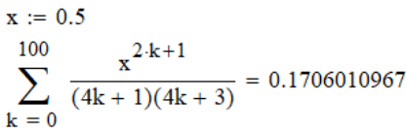 | См. пункт 6
 | 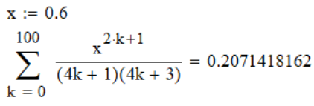 | См. пункт 6
 | 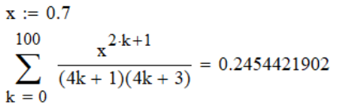 | См. пункт 6
 | 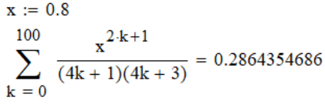 | См. пункт 6
 | 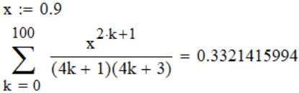 | См. пункт 6

